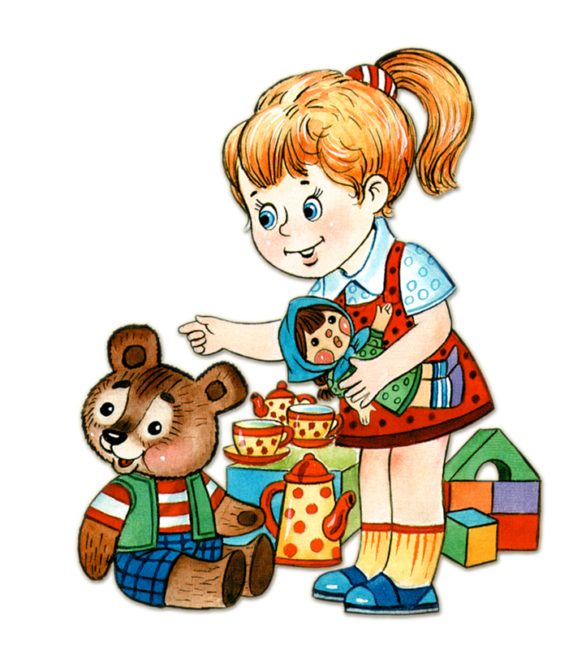
Общее недоразвитие речи – различные сложные речевые расстройства, при которых у детей нарушено формирование всех компонентов речевой системы, относящиеся к её звуковой и смысловой стороне, при нормальном слухе и интеллекте.
Одним из признаков ОНР является более позднее начало речи: первые слова к 3 – 4, а иногда и к 5 год. Речь аграмматична и недостаточно фонематически оформлена, идёт отставание экспрессивной речи при понимании обращённой к ним речи. Речь этих детей малопонятна. Наблюдается недостаточная речевая активность, которая без специального обучения резко падает с возрастом.
Неполноценная речь накладывает отпечаток на формирование у детей сенсорной, интеллектуальной и аффективно-волевой сферы. Отмечается не устойчивое внимание, ограниченные возможности его распределения. У детей снижена вербальная память, страдает продуктивность запоминания. Они забывают сложные инструкции, элементы и последовательность заданий.
Дети ОНР отстают в развитии словесно – логического мышления, без специального обучения с трудом овладевают анализом и синтезом, сравнением и обобщением. У детей данной группы наблюдается отставание в развитии двигательной сферы, а именно в координации движения, неуверенность в выполнении дозированных движений, снижение скорости и ловкости выполнения. Отмечается недостаточная координация пальцев, кисти руки, недоразвитие мелкой моторики. Обнаруживается замедленность, застревание на одной позе.
У детей ОНР первичная патология речи тормозит формирование потенциально сохранных умственных способностей, препятствуя нормальному функционированию речевого интеллекта. Однако по мере формирования словесной речи и устранения собственно речевых трудностей их интеллектуальное развитие приближается к норме.

Выделяют три уровня речевого развития:
1 Уровень. Речевые средства обращения крайне ограничены. Активный словарь состоит из небольшого количества нечетко произносимых обиходных слов, звукоподражаний и звуковых комплексов. Широко используются жесты, мимика. Лепетные образования в зависимости от ситуации можно расценивать как однословные предложения. Дифференцированное обозначение предметов и действий почти отсутствует. Небольшой запас слов отражает непосредственно воспринимаемые предметы и явления. В речи преобладают корневые слова. «Фраза» состоит из лепетных элементов. Пассивный словарь шире активного.
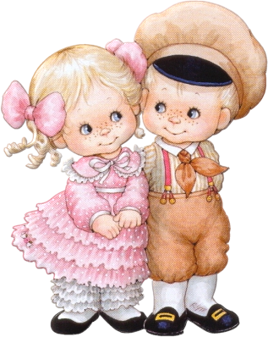
Отличительной чертой данного уровня является ограниченная способность восприятия и воспроизведения слоговой структуры слова.
Основные задачи обучения:
- Развитие понимания речи;
- Развитие самостоятельной речи на основе подражательной деятельности;
- Формирование двусоставного простого предложения на основе усвоения элементарных словообразований.

- Уровень. Общение детей этого уровня осуществляется посредством использования постоянного, хотя и искажённого и ограниченного запаса общеупотребительных слов.
Дифференцированно обозначаются названия предметов, действий, отдельных признаков. На этом уровне возможно пользование местоимениями, а иногда союзами, простыми предлогами в элементарных значениях. Дети могут ответить на вопросы по картине, связанные с семьёй, знакомыми событиями окружающей жизни. Словарный запас значительно отстаёт от возрастной нормы: выявляется незнание многих слов, обозначающие части тела, животных и их детёнышей, одежды, мебели, профессий. Дети не знают названий цвета предмета, его формы, размера, заменяют слова близкие по смыслу.
Отмечаются грубые ошибки в употреблении грамматических конструкций:
- Смешение падежных форм («едет машину»);
- Нередко употребление существительных в именительном падеже, а глаголов в инфинитиве или форме 3-го лица единственного и множественного числа настоящего времени;
- В употреблении числа и рода глаголов, при изменении существительных по числам («два каси» - два карандаша, «де тун» - два стула);
- Отсутствие согласования прилагательных с существительными, числительными с существительными.
Фонематическая сторона детей данного уровня характеризуется наличием многочисленных искажений звуков, замен и смещений. Нарушено произношение мягких и твердых звуков, шипящих, свистящих, аффрикат, звонких и глухих («пат книга» - пять книг, «папулька» - бабушка, «дупа» - рука). Типичными являются затруднения в усвоении звуко–слоговой структуры («морашки» - ромашки, «кукика» -клубника).
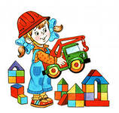
Основные задачи обучения:
- Интенсивная работа по пониманию речи, различение форм слова;
- Развитие элементарных форм устной речи на базе уточнения и расширения словарного запаса, практического усвоения простых грамматических категорий;
- Овладение правильным произношением и различением звуков, формирование ритмико-слоговой структуры слова.
- Систематическая работа по расширению пассивного и активного словаря, развитие сознательного восприятия речи.

- Уровень. Характеризуется развёрнутой фразовой речи с элементами лексикограмматического и фонетико-фонематического недоразвития. Характерным является недифференцированное произношение звуков, когда один звук заменяет одновременно два или несколько звуков данной или близкой фонетической группы («сяпоги» - сапоги, «суба» - шуба, «сяпля» - цапля, «сяльник» - чайник, «сетка» - щепка), замены групп звуков более простыми по артикуляции. Правильно повторяя вслед за педагогом трёх-четырёхсложные слова, дети нередко искажают из в речи, сокращая количество слогов (Дети слепили снеговика. – «Дети сипили новика»). Много ошибок наблюдается при передаче звуконаполняемости слов: перестановки и замены звуков и слогов, сокращения при стечении согласных в слове. Наблюдается неточное употребление многих лексических значений. В активном словаре преобладают существительные и глаголы. Недостаточно слов, обозначающих качества, признаки, состояния предметов и действий. Детям свойственно неумение пользоваться способами словообразования. В высказываниях преобладают простые распространённые предложения, почти не используются сложные конструкции.
Отмечается аграмматизм: ошибки в согласовании числительных с существительными, прилагательных с существительными в роде, числе, падеже. Большое количество ошибок в использовании как простых, так и сложных предлогов. Понимание обращенной речи приближается к норме.


Основные задачи обучения:
- Практическое усвоение лексических и грамматических средств языка;
- Формирование полноценной звуковой стороны речи (правильного звукопроизношения, слоговой структуры и фонематического восприятия);
- Подготовка к грамоте, овладение элементами грамоты;
- Дальнейшее развитие связной речи.

